**PRAKTIKUM KEAMANAN JARINGAN**

**“Insecure Design”**



**Oleh :**

**Andre Septian Prayogo**

**D4 LJ Teknik Informatika B**

**3122640033**

**POLITEKNIK ELEKTRONIKA NEGERI SURABAYA**

**TAHUN AJARAN**

**2023**

Insecure design adalah sebuah representasi kategori yang luas dari banyak kelemahan yang berbeda, yang diekspresikan sebagai “desain okntrol yang tidak ada atau kurang efisien.”. desain tidak aman bukan sumber dari semua kategori resiko top 10 yang lain.

Security through obscurity (STO) adalah salah satu challenge yang termasuk insecure design. STO adalah proses penerapan keamanan dalam suatu sistem dengan menegakkan kerahasiaan dan kerahasaiaan arsitektur desain internal sistem. keamanan melalui ketidakjelasan berutjuan untuk mengamankan istem dengan sengaja menyembunyikan kelemahan keamanannya.

STO didasarkan pada gagasan bahwa sistem informasi apapun selama kerentanan keamanan tetap tersembunyi, membuat kecil kemungkinan untuk di eksploitasi oleh hacker. Ketidak jelasan berarti merahasiakan celah keamanan sistem yang mendasarinya. Biasanya pendekatan hacker dalam eksploitasi sistem dimulai dengan mengidentifikasi kerentanan. Jika tidak ada informasi kerentanan, peretas akan merasa sistem lebih sulit ditembus dan pada akhirnya akan menunda tujuan jahatnya.

**Privacy Policy Inspection**

Pada challenge ini kita diperintahkan untuk melakukan inspeksi pada halaman privacy policy unutk mendapatkan informasi penting dari web OWASP Juice Shop.

Masuk ke halaman privacy policy dengan melakukan klik account pada bagian navbar lalu klik privacy & security dan selanjutnya klik privacy policy.

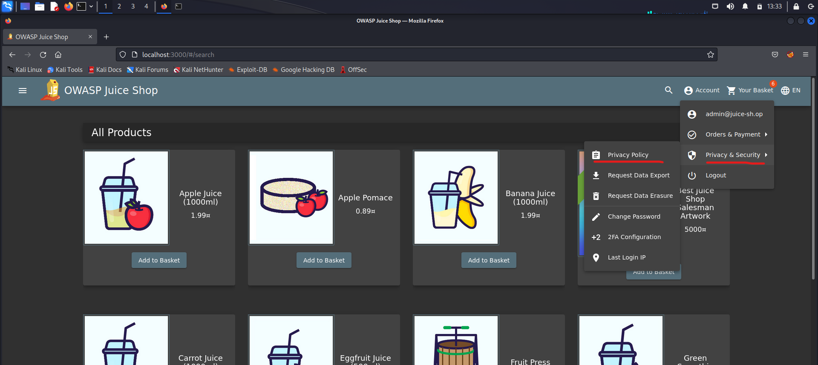

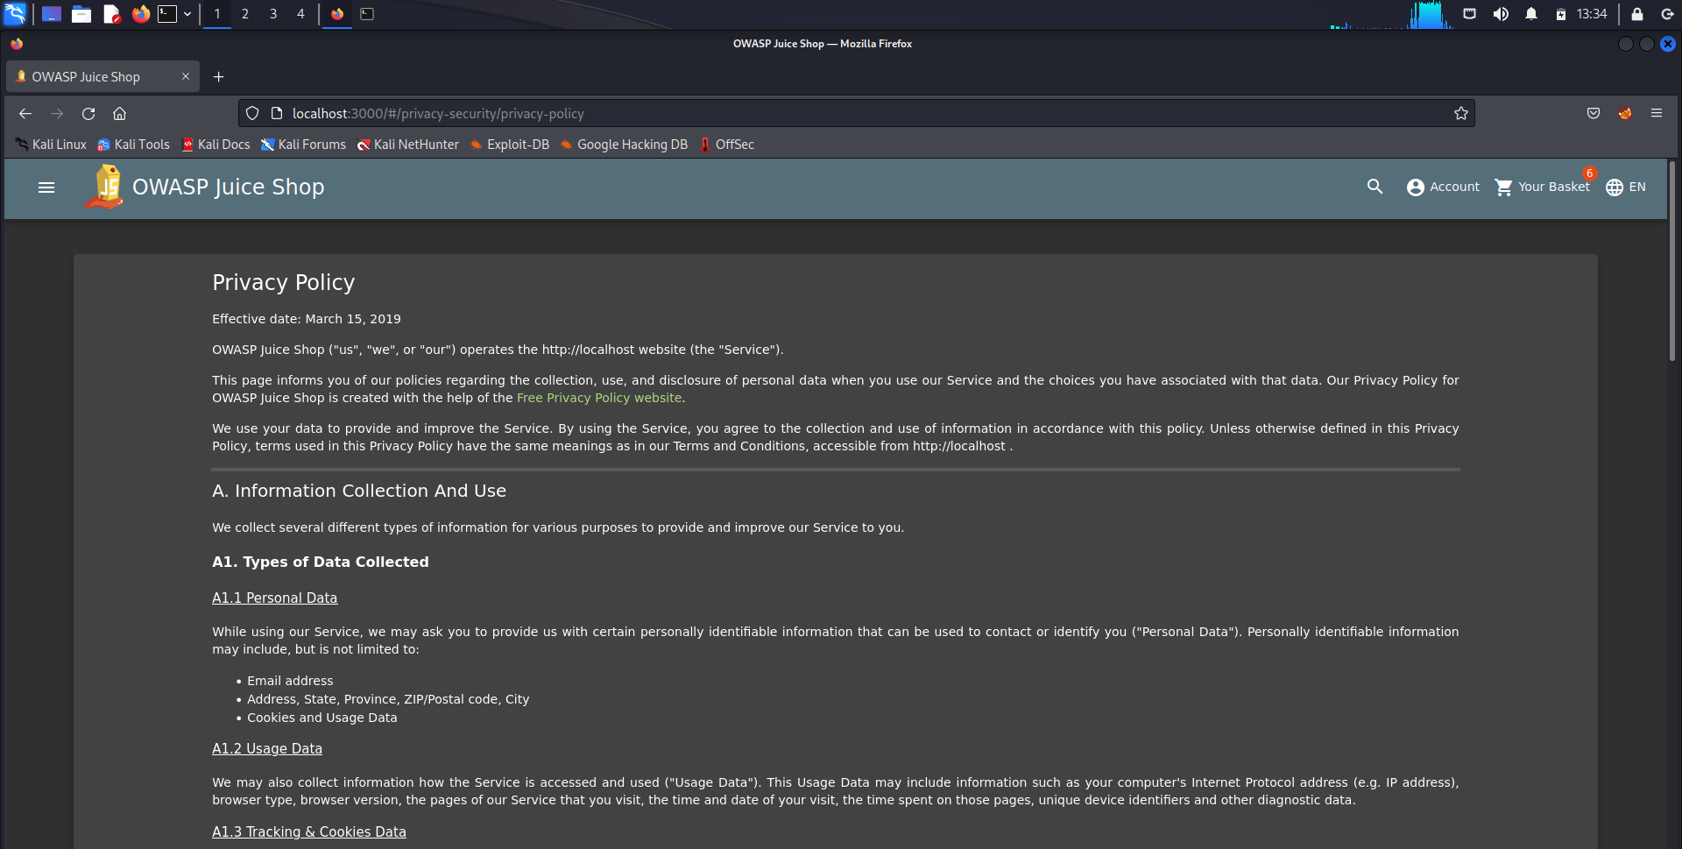

Pada halaman ini Ketika kita melakukan hover pada bagian alamat domain kita, akan muncul warna kuning dan merah seperti pada gambar ini

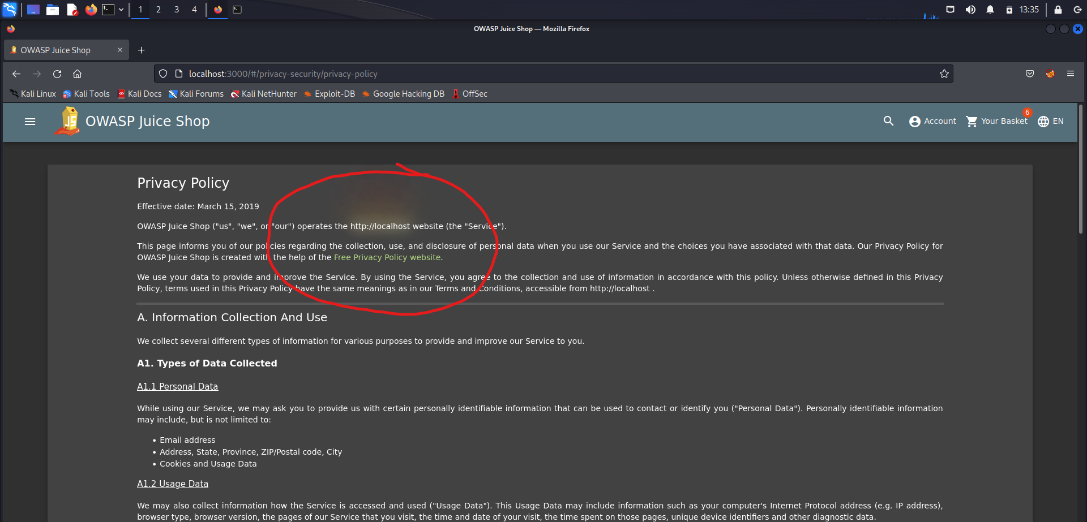

Ternyata tidak hanya pada alamat diatas, masih ada kalimat kalimat lainnya Ketika di hover akan muncul warna yang sama. Berikut adalah list kalimatnya

* <http://127.0.0.1>
* We may also
* Instruct you
* To refuse all
* Reasonably necessary
* Responsibility

Jika kita gabungkan semua kalimat tersebut maka akan menjadi url seperti berikut ini

<http://127.0.0.1:3000/We/may/also/instruct/you/to/refuse/all/reasonably/necessary/responsibility> dan akan muncul halaman website seperti gambar berikut

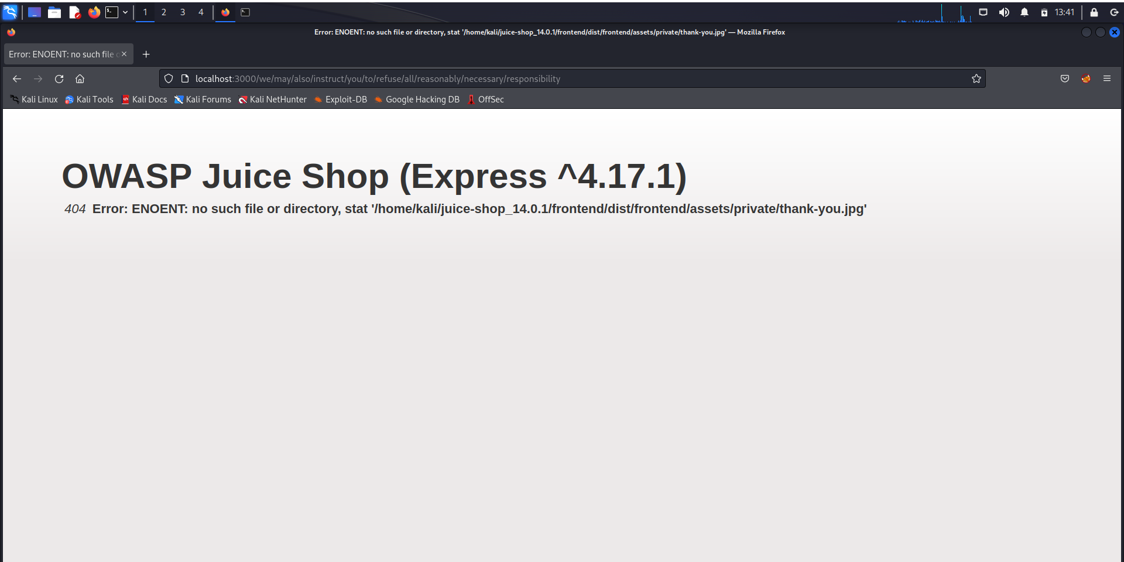

Dari halaman tersebut kita dapat melihat informasi penting seperti framework yang digunakan beserta dengan versinya, kita juga dapat melihat struktir directorynya juga. Oleh karena itu challenge ini termasuk insecure design karena melanggar “CWE-209 Generation of Error Message Containing Sensitive Information”